Paramétrer un compte ActiveSync sur appareil mobile Android
Les copies d'écrans et menus sur les téléphones peuvent varier légèrement en fonction des constructeurs et des modèles, en cas de doute n'hésitez pas à nous contacter.
Pour réaliser cette procédure il faut que votre appareil soit connecté à Internet, vérifiez bien la connexion avant de démarrer (surfez sur plusieurs pages par exemple)
- Allez sur l'écran d'accueil de votre téléphone et ouvrez le menu des applications
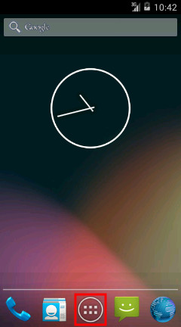
- Allez dans Paramètres
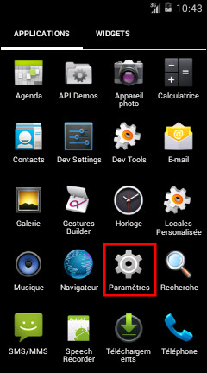
- Faites défiler les paramètres
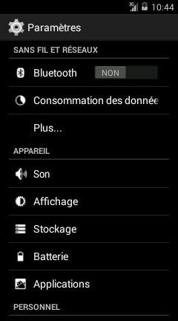
- jusqu'à voir Ajouter un compte ou Comptes, puis cliquez-dessus
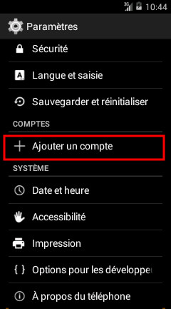
- Choisissez Entreprise, il est possible selon les modèles que cette option s'appelle ActiveSync ou Exchange
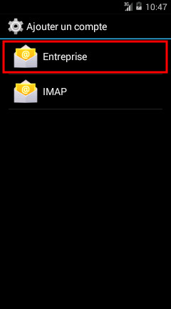
- L'écran de configuration du compte apparait
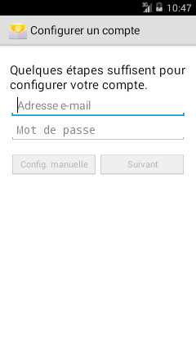
- Saisissez votre adresse e-mail complète puis votre mot de passe, faites ensuite Suivant
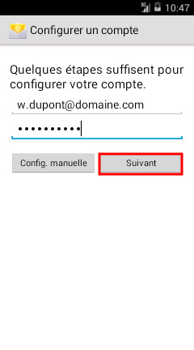
- Si le téléphone vous demande de confirmer le type de compte choisissez Exchange (ou équivalent choisi à l'étape précédente)
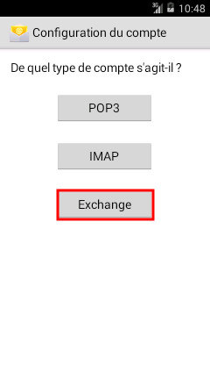
- Entrez A\ suivi de votre email complet (avec @ puis le domaine) dans Nom d'utilisateur. Indiquez ensuite votre Mot de passe puis le Serveur sous la forme mail.domaine.com où domaine.com est remplacé par la partie après le @ de votre adresse e-mail. Vérifiez que le Port soit bien 80 et que Type de sécurité soit sur Aucune. Faites ensuite Suivant
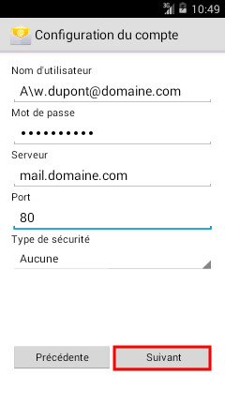
- Vérifiez que toutes les cases sont cochées, changez éventuellement la Fréquence de consultation si votre batterie se consomme trop vite. Synchronisez depuis de préférence Toujours mais une durée limitée est possible si vous le souhaitez. Cliquez ensuite sur Suivant
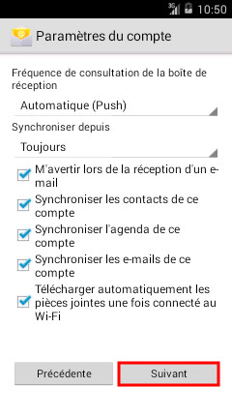
- Vérifiez le nom du compte puis faites Suivant
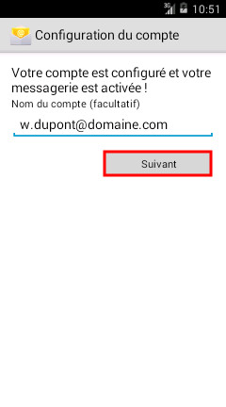
- Votre compte Entreprise (ou équivalent) apparait dans la liste des comptes, la synchronisation va débuter, selon le débit et le nombre d'objets à synchroniser cela peut prendre plusieurs minutes voire heures, soyez patient
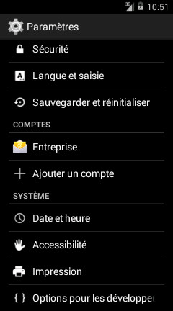
Pour que les contacts et évènements soient bien synchronisés, vérifiez lors de leur création ou de leur édition qu'ils sont bien dans le compte Entreprise (ou équivalent) que vous avez créé. Selon les modèles certains constructeurs créent d'autres types de comptes qui ne seront pas synchronisés ou pas avec vos données sauvegardées.

